1. **Введение:**

Спецификация требований к сайту базы данных адаптивного хоккея с данными игроков и команд для интеграции дополнительных данных по видеоряду с игр соревнований

**1.1 Цель**

Обновленная версия сайта даст возможность пользователям просматривать видео игр с командами и просматривать отрезки видео игры с конкретным игроком в кадре, что позволит сократить время поиска видео игр и соревнований и создаст базу с видео данными об игроках и командах.

**1.2. Границы проекта**

* создание базы игр с видео для каждого игрока
* Скачивание видео конкретного игрока в его карточке
* доступ к поиску видео с играми из единого источника
* синхронизация игр по датам

1. **Общее описание:**

**2.1. Контекстная диаграмма, общий взгляд на продукт**

**2.2. Классы пользователей и их характеристики:**

|  |  |
| --- | --- |
| **Класс пользователя** | **Описание** |
| Администратор | * добавляет игроков; * вносит и редактирует любые данные в БД; * добавляет ссылку на видео новой игры/соревнования * просматривает видео всех игр и видеоряд с участием конкретного игрока (всех существующих игроков) |
| Модератор | * вносит данные по определенному ребенку; * не может просматривать базу данных полностью; * для обращения к базе данных может использовать только поисковую строку, из которой осуществляется поиск по ФИО игрока. * по результатам поискового запроса, может выбрать карточку игрока для ее просмотра и редактирования. |
| Представитель команды | * просматривает и редактирует данные игроков своей команды; * ограничение - просматривает только следующие данные по игрокам в других командах: ФИО, возраст спортивный класс, тип заболевания * просматривает видео игры/соревнования своей команды * просматривает видеоряд с игр/соревнований конкретного игрока своей команды |

**2.3. Предположения и зависимости:**

* Пре-1: скачивание видеоряда с участником на сайте должно быть доступно всегда, когда работает сайт и сервис обработки видео;
* Зав-1: функциональность формирования видеоряда с участником на сайте зависит от наличия ссылки на видеозапись игры и результатов обработки видео внешним сервисом, которые хранятся в базе данных;
* Зав-2: функциональность формирования из видео таймслотов с участником на сайте зависит от наличия ссылки на видеозапись игры и результатов обработки видео внешним сервисом, которые хранятся в базе данных.

**2.4 Ограничения проектирования и реализации**

Огр - 1 Сервис принимает и обрабатывает ссылки на видео только с “Яндекс Видео”

Огр - 2 Сервис возвращает видео с игроком. Не хранит обработанное видео.

1. **Функции системы:**

**3.1. Добавление ссылки на видеоконтент**

**3.1.1. Описание**

Авторизованный пользователь (администратор) Сайта Федерации адаптивного хоккея может добавлять видео на игру, а также информацию о командах, принявших участие в игре, игроках и их игровых позициях, чтобы запустить процесс обработки видео сервисом.

**3.1.2. Use Case**

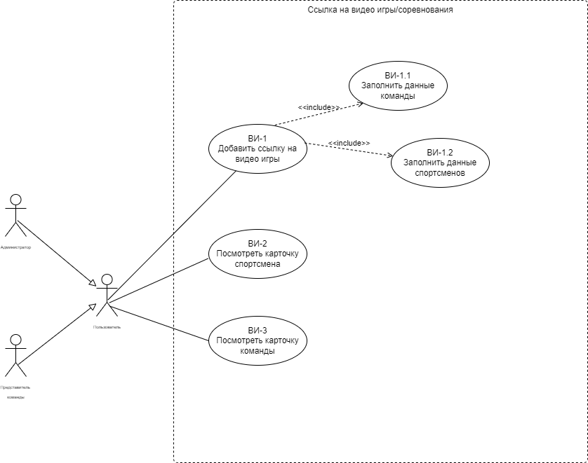

|  |  |
| --- | --- |
| **Уникальный код и название** | **ВИ-1: Добавить ссылку на видео игры** |
| Контекст использования | Добавить ссылку на видео с новой игрой/соревнованием команды |
| Область действия | Сайт Федерации адаптивного хоккея |
| Основное действующее лицо | Администратор |
| Предусловие | Пользователь авторизовался на сайте |
| Ограничение | Невозможно за раз добавить несколько ссылок, их нужно добавлять последовательно из-за ограничений сервиса распознавания видео |
| Гарантии успеха | Ссылка добавлена  Создана запись с уникальным id |
| Триггер | Администратор хочет добавить новое видео игры со своей командой на сайт |
| Входные данные | * ссылка на видео * название команд-участниц из БД * id команд и id игроков * ФИО игроков команд * игровые позиции (номера) спортсменов * цвет формы каждой команды |
| Результат | * в БД создана запись |
| Базовый сценарий | Добавить ссылку на видео   1. Пользователь выбирает форму ввода данных для добавления ссылки на видео 2. Сайт отображает форму ввода данных с полями к заполнению 3. Пользователь Заполняет необходимую информацию: ссылка на видео 4. Сайт отображает информацию о том, что ссылка на новое видео добавлена |
| Расширения | Ссылка не добавлена  4.а.1. Сайт отображает информацию о том, что ссылка не добавлена (подсвечивает поле необходимое к заполнению)  4.a.2. Сайт возвращает на шаг 3 основного сценария  4.b.1. Сайт отображает информацию о том, что указанная ссылка существует  4.b.2. Сайт возвращает на шаг 3 основного сценария  4.c.1. Сайт отображает ошибку формата ввода данных о ссылке.  4.c.2. Сайт возвращает на шаг 3 основного сценария |
| Ошибки | Логическая - дубль ссылки  Формат данных ссылки  Синхронизация с API сервиса: один из вызовов к API сервиса по обработке видео завершился неудачно - сайт отображает информацию о том, что добавить ссылку не удалось (например, невалидность данных) |
| Изменения в технологии и данных | Использовать сервис по валидации ссылок |

|  |  |
| --- | --- |
| **Уникальный код и название** | **ВИ-1.1: Заполнить данные команды** |
| Контекст использования | Внесение данных команды для описания видео |
| Область действия | Сайт Федерации адаптивного хоккея |
| Основное действующее лицо | Администратор |
| Предусловие | Пользователь авторизовался на сайте и начал заполнять форму для ввода данных о ссылке на видео |
| Гарантии успеха | Внесены данные о двух командах-участниках |
| Триггер | Пользователь хочет указать названия команд-участников игры, чтобы добавить новую ссылку с видео игры на сайт |
| Входные данные | * названия команд из БД, принимающие участие в игре * цвет формы каждой команды |
| Результат | * данные команд указаны в записи со ссылкой на игру и учтены в JSON-объекте |
| Базовый сценарий | Добавить название команд-участников соревнования   1. Пользователь выбирает в форме ввода данных для добавления ссылки на видео названия команд из выпадающего списка автоподстановки 2. Сайт отображает в форме ввода данных в поле с названием команды выпадающий список существующих в БД команд 3. Пользователь выбирает необходимые команды 4. Сайт отображает информацию о том, что информация о командах-участниках добавлена |
| Расширения | Название команд не добавлены  1а. В выпадающем перечне автозаполнения отсутствует нужная команда  1b. Сайт предлагает добавить новую команду  1с. Пользователь выбирает добавить новую команду нажатием кнопки “+ добавить команду”  1d. Сайт переходит на шаг 1 сценария “Добавить команду”  1e. Пользователь следует шагам сценария “добавить команду”  1f. Сайт возвращается на шаг 1 основного сценария после успешного добавления новой команды  1f1. Сай возвращается на шаг 1 основного сценария после неуспешного добавления новой команды  1g. Сайт переходит на шаг 2 основного сценария  4а. Сайт отображает информацию о том, что информация не добавлена  4b. Сайт переходит на шаг 3 основного сценария |
| Ошибки | Логические - дубликаты  Нет нужной команды в БД |
| Изменения в технологии и данных | Использовать справочник команд с возможностью поиска  Добавить кнопку выбора команд из справочника |

|  |  |
| --- | --- |
| **Уникальный код и название** | **ВИ-1.2: Заполнить данные спортсменов** |
| Контекст использования | Внесение данных состава команды для описания видео |
| Область действия | Сайт Федерации адаптивного хоккея |
| Основное действующее лицо | Администратор |
| Предусловие | Пользователь авторизовался на сайте и начал заполнять форму для ввода данных о ссылке на видео |
| Гарантии успеха | Внесены данные о спортсменах команды, которые участвовали в игре |
| Триггер | Пользователь хочет указать ФИО и игровые позиции спортсменов команды, которые приняли участие в игре, чтобы добавить новое видео игры на сайт |
| Входные данные | * ФИО спортсмена * игровая позиция спортсмена |
| Результат | * данные спортсмена и его игровой позиции указаны в записи со ссылкой на игру и учтены в JSON-объекте |
| Базовый сценарий | Добавить ФИО и игровой номер спортсменов своей команды   1. Пользователь выбирает в форме ввода данных для добавления ссылки на видео спортсменов-участников игры из выпадающего списка автозаполнения 2. Пользователь проверяет игровые позиции игроков 3. Сайт отображает в форме ввода данных в поле с ФИО игроков команды и их игровые позиции 4. Пользователь подтверждает корректность указанных данных 5. Сайт отображает информацию о том, что информация о спортсменах добавлена |
| Расширения | ФИО спортсменов не добавлены  1а. Необходимы игрок отсутствует  1b. Сайт предлагает добавить нового игрока  1с. Пользователь выбирает добавить нового игрока нажатием кнопки “+ добавить игрока”  1d. Система переходит на шаг1 сценария “добавить игрока”  1e. Пользователь следует шагам сценария “добавить игрока”  1f. Сайт возвращается на шаг 1 основного сценария после успешного добавления нового игрока  1f1. Сай возвращается на шаг 1 основного сценария после неуспешного добавления нового игрока  1g. Сайт переходит на шаг 2 основного сценария  2а. Пользователь корректирует игровые позиции игроков, когда номера в игре отличаются от номеров в БД или отсутствуют в БД  4а. Сайт отображает информацию о том, что информация не добавлена  4b. Сайт переходит на шаг 3 основного сценария |
| Ошибки | Логические - дубли  Нет нужного игрока в БД  Не указана игровая позиция игрока |
| Изменения в технологии и данных | Использовать справочник спортсменов с возможностью поиска  Добавить кнопку выбора ФИО из справочника |

|  |  |
| --- | --- |
| **Уникальный код и название** | **ВИ-2: Посмотреть карточку спортсмена** |
| Контекст использования | Просмотр карточки спортсмена для получения информации о том, в каких играх он принимал участие, и о возможности посмотреть видеоряд с игроком |
| Область действия | Сайт Федерации адаптивного хоккея |
| Основное действующее лицо | Представитель команды, Администратор |
| Предусловие | Успешно выполнен базовый сценарий варианта использования “Найти спортсмена” |
| Гарантии успеха | Карточка спортсмена просмотрена |
| Триггер | Пользователь хочет посмотреть карточку игрока, чтобы увидеть, в каких играх он принимал участие, и видеоряд моментов с ним |
| Входные данные | * ФИО интересующего игрока |
| Результат | * в карточке спортсмена отображена информация об играх, в которых он принял участие * в карточке спортсмена отражена ссылка на видеоряд с игроком с игры, в которой он принял участие, если ссылка на игру с участием выбранного игрока есть в БД |
| Базовый сценарий | Открыть карточку спортсмена   1. Пользователь выбирает интересующего игрока 2. Система отображает карточку выбранного игрока 3. Пользователь просматривает информацию об игроке, в том числе видит данные об играх, где спортсмен принял участие, и данные о видеорядах со спортсменом, доступных к просмотру |
| Расширения | 1а. Пользователь осуществляет поиск спортсмена со стартовой страницы  1b. Система переходит на шаг 2 основного сценария  1b1а. Отсутствует результат поиска  1b1b. Система отображает соответствующее сообщение  1b1c. Система переходит на стартовую страницу сайта  4а. В карточке спортсмена отсутствует информация об играх, в которых он принял участие  4b. В карточке спортсмена отсутствуют данные о видеорядах, доступных к просмотру |
| Изменения в технологии и данных | Использовать справочник спортсменов  Использовать справочник игр |

|  |  |
| --- | --- |
| **Уникальный код и название** | **ВИ-3: Посмотреть карточку команды** |
| Контекст использования | Просмотр карточки команды, чтобы видеть информацию об играх, в которых команда приняла участие |
| Область действия | Сайт Федерации адаптивного хоккея |
| Основное действующее лицо | Представитель команды, Администратор |
| Предусловие | Успешно выполнен базовый сценарий варианта использования “Найти команду” |
| Гарантии успеха | Карточка команды открыта |
| Триггер | Пользователь хочет открыть карточку команды, чтобы увидеть информация об играх, где команда участвовала, состав команды в играх и видеоряды с игроками |
| Входные данные | * название команды |
| Результат | * в карточке команды отображена информация об играх, в которых она участвовала * в карточке команды отражена ссылка на видеоряд с игроками с игр, в которой они приняли участие, если ссылки на игры с участием выбранной команды есть в БД |
| Базовый сценарий | Открыть карточку команды   1. Пользователь выбирает интересующую Команду 2. Система отображает данные карточки команды 3. Пользователь просматривает данные о команде, в том числе видит информацию об играх, в которых команда приняла участие, и информацию о видеорядах с игр, доступных к просмотру, которые содержат кадры с участниками команды |
| Расширения | 1а. Интересующая команда отсутствует в перечне  3а. В карточке отсутствует информация о видео с игр  3b. В карточке отсутствует информация о видеорядах со спортсменами |
| Изменения в технологии и данных | Использовать справочник команд  Использовать справочник игр |

**3.1.3. Функциональные требования**

|  |  |
| --- | --- |
| Ссылка.Добавить | Добавить ссылку на видео игры |
| .Добавить | Сайт БД должен предоставлять возможность добавления ссылки на видео игры/соревнования |
| .ВнесениеДанных | Сайт БД должен предоставлять возможность внесения данных команды и игроков |
| .Ошибка: | Сайт БД должен уведомлять пользователя об ошибке добавления новой ссылки |
| .ЗапросТрекинг | Сайт БД должен отправлять запрос на трекинг на сервис по обработке видео в JSON-файле |
| .УведомитьПользователя | Сайт БД должен отправлять на электронную почту пользователя уведомление об окончании обработки после того, как в БД поступил результат обработки видео от Сервиса |
| .ОтветТрекинг | Сайт БД должен принимать ответ от сервиса по обработке данных и хранить его в JSON-файле |
| Ссылка.Просматривать | Видеть ссылки на видеоматериалы в карточках игрока и команды |
| .КарточкаСпортсмен | Сайт БД должен отражать ссылку на игру, в которой принял участие конкретный спортсмен, в его карточке |
| .КарточкаКоманда | Сайт БД должен отражать ссылку на игру, в которой принял участие конкретная команда, в ее карточке |

**3.2. Просмотр видеоряда с игр и соревнований с игроками в кадре.**

**3.2.1. Описание**

Авторизованный пользователь Сайта может скачать видеоряд с игр и соревнований из моментов, где спортсмен присутствует в кадре, на интересующую дату.

**3.2.2. Use Case**

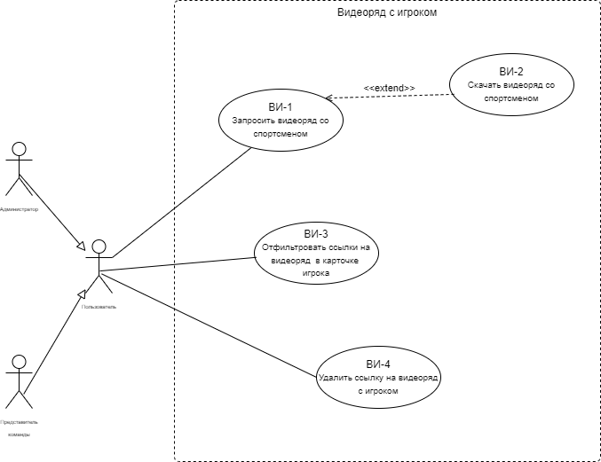

|  |  |
| --- | --- |
| **Уникальный код и название** | **ВИ-1: Запросить видеоряд со спортсменом** |
| Контекст использования | Запросить создание видеоряда из эпизодов со спортсменом с интересующей пользователя игры |
| Область действия | Сайт Федерации адаптивного хоккея |
| Основное действующее лицо | Администратор, представитель команды |
| Предусловие | Успешно выполнен базовый сценарий варианта использования “Посмотреть карточку спортсмена” |
| Гарантии успеха | Видеоряд с кадрами конкретного игрока в конкретной игре готов к скачиванию |
| Триггер | Пользователь хочет запросить видео с определенной игры, в которой принял участие определенный игрок |
| Входные данные | * JSON-объект |
| Результат | * в БД создана запись о склейке видеоряда по конкретному игроку (ссылка на видео+ФИО конкретного игрока + игровая позиция игрока + результаты трекинга по игрокам и временным промежуткам с учетом рекламы из БД) * запись упакована в JSON-объект * объект передан на сервис по обработке видео * от сервиса по обработке видео получен результат склейки видеоряда по конкретному игроку в виде видеофайла |
| Базовый сценарий | Запросить видеоряд   1. Пользователь в карточке спортсмена нажимает на кнопку “скачать видео с игроком” 2. Система выводит сообщение о запуске процесса создания видео 3. Система выводит сообщение о готовности видео |
| Расширения | 1а. В карточке спортсмена отсутствует ссылка на скачивание видеоряда с игроком  1b1. Система предлагает добавить видео со спортсменом с последующим переходом в форму добавления видео  1b2. Система отображает сообщение в блоке с расположением ссылок на видеоряды о том, что видео с игроком может добавить Администратор и необходимость обратиться к нему при наличии ссылки на видео с игры, где участвует конкретный спортсмен  2а. Система выводит сообщение о сбое процесса генерации видео  2b. Система переходит на шаг 1 основного сценария  3а. Система не выводит сообщение о готовности видео более 2 часов  3b. Система выводит сообщение об ошибке в процессе генерации видео  3с. Система переходит на шаг 1 основного сценария |
| Изменения в технологии и данных | Использовать справочник игр  Предусмотреть кнопку “скачать видео для просмотра” |

|  |  |
| --- | --- |
| **Уникальный код и название** | **ВИ-2: Скачать видеоряд со спортсменом** |
| Контекст использования | Скачать видеоряд из эпизодов с конкретным спортсменом с интересующей пользователя игры |
| Область действия | Сайт Федерации адаптивного хоккея |
| Основное действующее лицо | Администратор, представитель команды |
| Предусловие | Успешно выполнен базовый сценарий варианта использования “Запросить видеоряд со спортсменом” |
| Гарантии успеха | Видеофайл с видеорядом с кадрами конкретного игрока в конкретной игре скачан |
| Триггер | Пользователь хочет скачать видеоряд с определенной игры, в которой принял участие определенный игрок |
| Входные данные | * видеофайл от сервиса по обработке видео со склейкой кадров по конкретному игроку, который принял участие в интересующей игре |
| Результат | * устройство пользователя сохранило видеофайл и воспроизводит его без ошибок |
| Базовый сценарий | Скачать видеоряд   1. В карточке спортсмена кнопка с символом скачивания файла активна 2. Пользователь нажимает на кнопку с символом скачивания файла 3. Система начинает процесс передачи данных на устройство пользователя 4. Система выводит сообщение о том, что файл загружен, после полного скачивания файла на устройство пользователя 5. Пользователь запускает скачанный файл на своем устройстве и просматривает его |
| Расширения | 1а. Кнопка с символом скачивания файла не активна  1b. Система выводит сообщение об ошибке при формирования файла для скачивания  1с. Система переходит на шаг 1 основного сценария  3а. Система не начинает процесс передачи данных и выводит сообщение об ошибке (соединения, функциональности браузера)  3b. Система переходит на шаг 1 основного сценария  4а. Система выводит сообщение об ошибке в процессе скачивания файла с видео  4b. Система переходит на шаг 1 основного сценария  5а. Пользователь не может запустить видеофайл на своем устройстве из-за неисправности файла  5b. Пользователь переходит на шаг 1 основного сценария |
| Изменения в технологии и данных | Использовать справочник игр  Предусмотреть кнопку с символом скачивания |

|  |  |
| --- | --- |
| **Уникальный код и название** | **ВИ-3: Отфильтровать ссылки на видеоряд в карточке игрока** |
| Контекст использования | Посмотреть ссылки для скачивания на видеоряд игры или соревнований, в которых участвовал игрок, с учетом интересующей даты. |
| Область действия | Сайт Федерации адаптивного хоккея |
| Основное действующее лицо | Администратор, представитель команды |
| Предусловие | Успешно выполнен базовый сценарий варианта использования “Посмотреть карточку спортсмена” |
| Гарантии успеха | Ссылки на видеоряды найдены  Ссылки на видеоряды не найдены |
| Триггер | Пользователь хочет посмотреть ссылки на видеоряды с игроком в карточке спортсмена за определенный период |
| Входные данные | * карточка спортсмена |
| Результат | * пользователь видит в карточке игрока все существующие видеоряды с ним |
| Базовый сценарий | Фильтровать ссылки на видеоряд с игроком на заданную дату   1. Пользователь в карточке конкретного игрока в разделе со ссылками на видеоряды с его участием в играх выбирает временной промежуток для игры в формате “с” - “по” из выпадающей формы “календарь” 2. Система отображает пользователю игры и ссылки на видеоряды с конкретным спортсменом найденные ссылки 3. Пользователь просматривает ссылки |
| Расширения | 2а. Система не отображает ссылки, что означает, что за выбранный Пользователем период спортсмен не принимал участие ни в одной игре  2b. Система отображает игры, но не отображает ссылки. Это означает, что видеоряд на игрока не создан. |
| Изменения в технологии и данных | Использовать справочник игр  Предусмотреть форму автозаполнения “календарь” |

**3.2.3. Функциональные требования**

|  |  |
| --- | --- |
| Видео.Запросить | Запрос на скачивание видео |
| .ОтправитьЗапросНаСервис | Система должна предоставлять пользователю возможность отправить запрос на сервис по обработке видео по формированию видеоряда из кадров с игроком |
| .ОшибкаЗапроса | Система должна уведомлять пользователя, когда процесс по формированию видео неуспешен |
| Видео.Скачать | Скачивание видеоролика |
| .СкачатьФайл | Система должна предоставлять пользователю скачать сформированный видеоряд с интересующим игроком |
| .ОшибкаСкачивания | Система должна уведомлять пользователя при ошибке скачивания файла |
| Карточка.Игрока | Работать с карточкой игрока |
| .ВидеоФильтровать | Система должна позволять пользователю фильтровать ссылки на видеоряды с игроком в его карточке на выбранную дату |

**3.3 Поиск ссылок на видео**

**3.3.1. Описание**

Авторизованный пользователь Сайта может искать ссылки на видео игр/соревнования в разделе Сайта “Игра” по игре, команде и игроку, фильтровать и сортировать результаты поиска.

**3.3.2. Use Case**

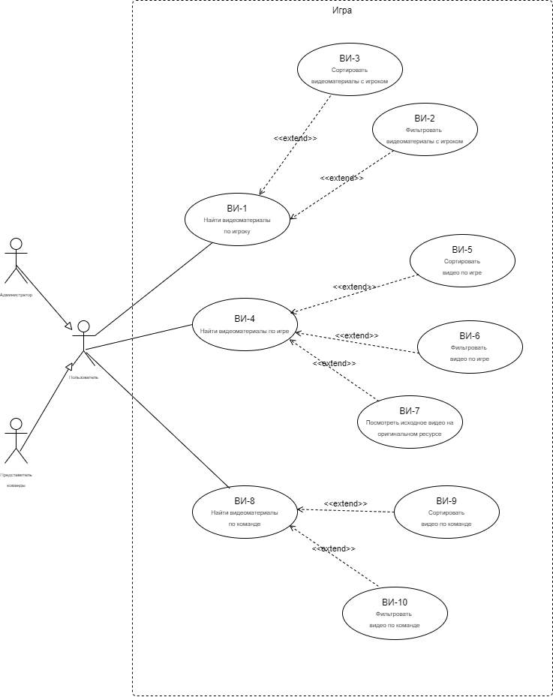

|  |  |
| --- | --- |
| **Уникальный код и название** | **ВИ-1: Найти видеоматериалы по игроку** |
| Контекст использования | Найти ссылки на видеоряд со спортсменом по ФИО |
| Область действия | Сайт Федерации адаптивного хоккея |
| Основное действующее лицо | Администратор, представитель команды |
| Предусловие | Пользователь авторизован на сайте |
| Гарантии успеха | Ссылка на видеоряд со спортсменом найдена  Ссылка на видеоряд со спортсменом не найдена |
| Триггер | Пользователь хочет найти все видеоряды по конкретному игроку |
| Базовый сценарий | Поиск видеорядов с игроком по ФИО игрока   * Пользователь перешел в раздел Сайта БД “Игры” * Система отображает полный список всех существующих игр * Пользователь вводит в форму поиска ФИО интересующего спортсмена и выбирает из выпадающего перечня нужного игрока * Система отображает все ссылки на видеоряды с игроком |
| Расширения | 3а. Пользователь вводит не буквенные значения  3а1. Интересующий игрок отсутствует в базе данных  3b. Система выводит сообщение с предложением изменить/сбросить данные по фильтрации для оптимизации поиска по выборке данных  4а. Отсутствуют ссылки на видеоряды с интересующим игроком |
| Изменения в технологии и данных | Использовать справочник игр  Использовать справочник игроков  Предусмотреть автозаполнение данных по ФИО игрока |

|  |  |
| --- | --- |
| **Уникальный код и название** | **ВИ-2: Фильтровать видеоматериалы с игроком** |
| Контекст использования | Отфильтровать видео со спортсменом по интересующему промежутку времени (по датам) |
| Область действия | Сайт Федерации адаптивного хоккея |
| Основное действующее лицо | Администратор, представитель команды |
| Предусловие | Успешно выполнен базовый сценарий варианта использования “Найти видеоматериалы по игроку” |
| Гарантии успеха | Ссылки на видеоряд найдены  Ссылки на видеоряд не найдены |
| Триггер | Пользователь хочет выбрать ссылки на видеофайлы по интересующему игроку за определенный период времени |
| Базовый сценарий | Фильтровать выборку ссылок на видеофайлы   1. Пользователь нажимает на кнопку ввода данных для фильтрации по дате 2. Пользователь заполняет период дат, за который ему нужно увидеть ссылки на видео, из выпадающей формы автозаполнения “календарь” 3. Система отображает ссылки на видеоряды за указанный период 4. Пользователь просматривает ссылки на видеофайлы |
| Расширения | 2а. Пользователь вводит нечисловые значения  2b. Система выдает ошибку в формате ввода данных  2с. Система возвращается на шаг 1 основного сценария  3а. Система не отображает ссылки на видеоряд с участником  3b. Система выводит сообщение с предложением изменить/сбросить данные по фильтрации для оптимизации поиска по выборке данных |
| Изменения в технологии и данных | Использовать справочник игр  Предусмотреть возможность открытия “календаря” при вводе данных по датам для фильтрации  Предусмотреть кнопку “сбросить фильтр” |

|  |  |
| --- | --- |
| **Уникальный код и название** | **ВИ-3: Сортировать видеоматериалы с игроком** |
| Контекст использования | Сортировать видео со спортсменом в хронологическом порядке |
| Область действия | Сайт Федерации адаптивного хоккея |
| Основное действующее лицо | Администратор, представитель команды |
| Предусловие | Успешно выполнен базовый сценарий варианта использования “Найти видеоматериалы по игроку” |
| Гарантии успеха | Ссылки на видеоряд отсортированы по убыванию  Ссылки на видеоряд отсортированы по возрастанию |
| Триггер | Пользователь хочет сортировать ссылки на видеофайлы по интересующему игроку в хронологическом порядке |
| Базовый сценарий | Сортировать выборку ссылок на видеоряды интересующего спортсмена   1. Пользователь нажимает на кнопку с символом “сортировать по дате” 2. Система выводит записи со ссылками на видеофайлы по интересующему игроку в хронологическом порядке “от новых к старым” 3. Пользователь просматривает ссылки на видеоряды |
| Расширения | 1а. Пользователь повторно нажимает на кнопку с символом “сортировать по дате”  1b. Система выводит записи со ссылками на видеофайлы по интересующему игроку в хронологическом порядке “от старых к новым” |
| Изменения в технологии и данных | Использовать справочник игр |

|  |  |
| --- | --- |
| **Уникальный код и название** | **ВИ-4: Найти видеоматериалы по игре** |
| Контекст использования | Найти ссылки на видеозапись игры |
| Область действия | Сайт Федерации адаптивного хоккея |
| Основное действующее лицо | Администратор, представитель команды |
| Предусловие | Пользователь авторизован на сайте |
| Гарантии успеха | Ссылка на видео с игрой найдена  Ссылка на видео с игрой не найдена |
| Триггер | Пользователь хочет найти видео по конкретной игре |
| Базовый сценарий | Поиск видео по интересующей игре   1. Пользователь перешел в раздел Сайта БД “Игры” 2. Система отображает полный список всех существующих ссылок на видео с игр 3. Пользователь вводит в форму поиска название интересующей игры 4. Система отображает ссылку на видео с игрой |
| Расширения | 3а. Пользователь вводит не буквенные значения  3b. Интересующая игра отсутствует в базе данных  3c. Система выводит сообщение с предложением изменить/сбросить данные по фильтрации для оптимизации поиска по выборке данных  4а. Отсутствует ссылка на видео по интересующей игре |
| Изменения в технологии и данных | Использовать справочник игр |

|  |  |
| --- | --- |
| **Уникальный код и название** | **ВИ-5: Фильтровать видеоматериалы по играм** |
| Контекст использования | Отфильтровать ссылки на видео игр по интересующему промежутку времени (по датам) |
| Область действия | Сайт Федерации адаптивного хоккея |
| Основное действующее лицо | Администратор, представитель команды |
| Предусловие | Пользователь авторизован на сайте |
| Гарантии успеха | Ссылки на видео найдены  Ссылки на видео не найдены |
| Триггер | Пользователь хочет выбрать ссылки на видео по играм за определенный период времени |
| Базовый сценарий | Фильтровать ссылки на видео по играм   1. Пользователь нажимает на кнопку ввода данных для фильтрации по дате 2. Пользователь заполняет период дат, за который ему нужно увидеть ссылки на видео, из выпадающей формы автозаполнения “календарь” 3. Система отображает ссылки на видеоряды за указанный период 4. Пользователь просматривает ссылки на видео |
| Расширения | 2а. Пользователь вводит нечисловые значения  2b. Система выдает ошибку в формате ввода данных  2с. Система возвращается на шаг 1 основного сценария  3а. Система не отображает ссылки на видео игр  3b. Система выводит сообщение с предложением изменить/сбросить данные по фильтрации для оптимизации поиска по выборке данных |
| Изменения в технологии и данных | Использовать справочник игр  Предусмотреть возможность открытия “календаря” при вводе данных по датам для фильтрации  Предусмотреть кнопку “сбросить фильтр” |

|  |  |
| --- | --- |
| **Уникальный код и название** | **ВИ-6: Сортировать видеоматериалы по играм** |
| Контекст использования | Сортировать видео с игр в хронологическом порядке |
| Область действия | Сайт Федерации адаптивного хоккея |
| Основное действующее лицо | Администратор, представитель команды |
| Предусловие | Пользователь авторизован на сайте |
| Гарантии успеха | Ссылки на видео отсортированы по убыванию  Ссылки на видео отсортированы по возрастанию |
| Триггер | Пользователь хочет сортировать ссылки на видео по играм в хронологическом порядке |
| Базовый сценарий | Сортировать список ссылок на видео игр   1. Пользователь нажимает на кнопку с символом “сортировать по дате” 2. Система выводит записи со ссылками на видео по играм в хронологическом порядке “от новых к старым” 3. Пользователь просматривает ссылки на видеоряды |
| Расширения | 1a. Пользователь повторно нажимает на кнопку с символом “сортировать по дате”  1b. Система выводит записи со ссылками на видео по играм в хронологическом порядке “от старых к новым” |
| Изменения в технологии и данных | Использовать справочник игр |

|  |  |
| --- | --- |
| **Уникальный код и название** | **ВИ-7: Посмотреть видео игры на оригинальном ресурсе** |
| Контекст использования | Посмотреть видео игры на сайте-источнике видео |
| Область действия | Сайт Федерации адаптивного хоккея |
| Основное действующее лицо | Администратор, представитель команды |
| Предусловие | Успешно выполнен базовый сценарий варианта использования “Найти видеоматериалы по игре” |
| Гарантии успеха | Видео игры на сайте источнике открыто и запускается |
| Триггер | Пользователь хочет посмотреть всю видеозапись игры на оригинальном ресурсе (сайт-источник видео) |
| Базовый сценарий | Смотреть видео игры:   1. Пользователь выбирает карточку интересующей игры 2. Пользователь нажимает на ссылку видеозаписи игры 3. Система перенаправляет пользователя в новой вкладке на сайт-первоисточник 4. Пользователь просматривает видеозапись игры |
| Расширения | 1а. В карточке игры отсутствует ссылка на видеозапись игры  3а. Система не переходит по ссылке - ссылка не активна |
| Изменения в технологии и данных | Использовать справочник игр |

|  |  |
| --- | --- |
| **Уникальный код и название** | **ВИ-8: Найти видеоматериалы по команде** |
| Контекст использования | Найти ссылки на видеоряды по командам |
| Область действия | Сайт Федерации адаптивного хоккея |
| Основное действующее лицо | Администратор, представитель команды |
| Предусловие | Пользователь авторизован на сайте |
| Гарантии успеха | Ссылки на видеоряды по командам найдено  Ссылки на видеоряды по командам не найдено |
| Триггер | Пользователь хочет найти все видеоряды по конкретной команде |
| Базовый сценарий | Поиск видеорядов с командами по названию команды   1. Пользователь перешел в раздел Сайта БД “Игры” 2. Система отображает полный список всех существующих игр 3. Пользователь вводит в форму поиска название интересующей команды и выбирает из выпадающего перечня нужную команду 4. Система отображает все ссылки на видеоряды с командой |
| Расширения | 3а. Пользователь вводит не буквенные значения  3b. Интересующая команда отсутствует в базе данных  3c. Система выводит сообщение с предложением изменить/сбросить данные по фильтрации для оптимизации поиска по выборке данных  4а. Отсутствуют ссылки на видеоряды по интересующей команде |
| Изменения в технологии и данных | Использовать справочник игр  Использовать справочник команд  Предусмотреть автозаполнение данных по названию команды |

|  |  |
| --- | --- |
| **Уникальный код и название** | **ВИ-9: Фильтровать видеоматериалы с командой** |
| Контекст использования | Отфильтровать видеоряды с игр, в которых участвовала команда, по интересующему промежутку времени (по датам) |
| Область действия | Сайт Федерации адаптивного хоккея |
| Основное действующее лицо | Администратор, представитель команды |
| Предусловие | Успешно выполнен базовый сценарий варианта использования “Найти видеоматериалы по команде” |
| Гарантии успеха | Ссылки на видеоряды найдены  Ссылки на видеоряды не найдены |
| Триггер | Пользователь хочет выбрать ссылки на видеоряды по интересующей команде за определенный период времени |
| Базовый сценарий | Фильтровать выборку ссылок на видеофайлы   1. Пользователь нажимает на кнопку ввода данных для фильтрации по дате 2. Пользователь заполняет период дат, за который ему нужно увидеть ссылки на видео, из выпадающей формы автозаполнения “календарь” 3. Система отображает ссылки на видеоряды за указанный период 4. Пользователь просматривает ссылки на видеофайлы |
| Расширения | 2а. Пользователь вводит нечисловые значения  2b. Система выдает ошибку в формате ввода данных  2с. Система возвращается на шаг 1 основного сценария  3а. Система не отображает ссылки на видеоряд с командой  3b. Система выводит сообщение с предложением изменить/сбросить данные по фильтрации для оптимизации поиска по выборке данных |
| Изменения в технологии и данных | Использовать справочник игр  Предусмотреть возможность открытия “календаря” при вводе данных по датам для фильтрации  Предусмотреть кнопку “сбросить фильтр” |

|  |  |
| --- | --- |
| **Уникальный код и название** | **ВИ-10: Сортировать видеоматериалы с командой** |
| Контекст использования | Сортировать видеоряды с игр, в которых участвовала команда, в хронологическом порядке |
| Область действия | Сайт Федерации адаптивного хоккея |
| Основное действующее лицо | Администратор, представитель команды |
| Предусловие | Успешно выполнен базовый сценарий варианта использования “Найти видеоматериалы по команде” |
| Гарантии успеха | Ссылки на видеоряды отсортированы по убыванию  Ссылки на видеоряды отсортированы по возрастанию |
| Триггер | Пользователь хочет сортировать ссылки на видеоряды по интересующей команде в хронологическом порядке |
| Базовый сценарий | Сортировать выборку ссылок на видеоряды интересующей команды   1. Пользователь нажимает на кнопку с символом “сортировать по дате” 2. Система выводит записи со ссылками на видеофайлы по интересующей команде в хронологическом порядке “от новых к старым” 3. Пользователь просматривает ссылки на видеоряды |
| Расширения | 1a. Пользователь повторно нажимает на кнопку с символом “сортировать по дате”  1b. Система выводит записи со ссылками на видеофайлы по интересующей команде в хронологическом порядке “от старых к новым” |
| Изменения в технологии и данных | Использовать справочник игр |

**3.3.3. Функциональные требования**

|  |  |
| --- | --- |
| Игра.Просмотр | Просмотр информации об играх |
| .НайтиПоИгроку | Система должна предоставлять возможность пользователю искать игры по информации об игроках, которые приняли участие в игре |
| .ОшибкаПоискИгрок | Система должна уведомлять пользователя об ошибке поиска по ФИО игрока |
| .НайтиПоКоманде | Система должна предоставлять возможность пользователю искать игры по информации о командах, которые приняли участие в игре |
| .ОшибкаПоискКоманда | Система должна уведомлять пользователя об ошибке поиска по названию команд |
| .НайтиПоИгре | Система должна предоставлять возможность пользователю искать игры по ее названию |
| .ОшибкаПоискИгра | Система должна уведомлять пользователя об ошибке поиска по названию игры |
| .РезулататыПоискаСортировать | Система должна позволять пользователю сортировать результаты поиска по любому из параметров в хронологическом и обратном порядках |
| .РезулататыПоискаФильтровать | Система должна позволять пользователю фильтровать результаты поиска по любому из параметров на заданную дату или временной промежуток |
| .ОшибкаФильтрация | Система должна уведомлять пользователя при отсутствии данных за выбранную дату |
| .СмотретьОригинал | Система должна предоставлять возможность пользователю открыть ссылку на оригинал видео в новом окне для просмотра видео игры на источнике видео |
| .ОшибкаПросмотра | Система должна уведомить пользователя при неактивности ссылки и невозможности перейти на сайт-источник для просмотра записи игры |

**3.4. Сервис по обработке видео**

**3.4.1. Описание**

Сервис принимает ссылку на игру команд, распознает и отслеживает игру всех участников матча, сохраняет данные. Также, по запросу, сервис по отдельному запросу возвращает ссылку на все эпизоды с интересующим игроком для формирования видеоряда с этим спортсменом.

**3.4.2. Use Case**

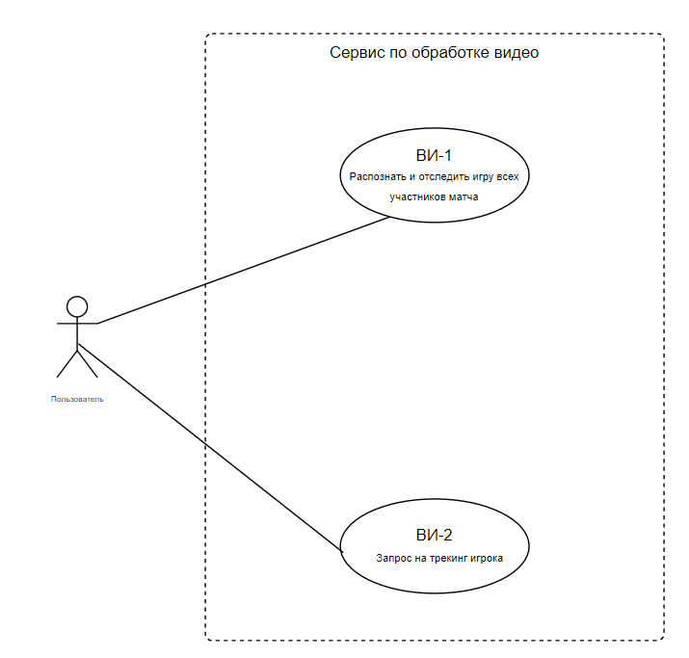

|  |  |
| --- | --- |
| **Уникальный код и название** | **ВИ-1:** Распознать и отследить игру всех участников матча |
| Контекст использования | Обработать видео, распознать и отследить игру всех участников матча |
| Область действия | Сервис сайта Федерации адаптивного хоккея |
| Основное действующее лицо | Администратор, представитель команды |
| Предусловие | Пользователь авторизован на сайте |
| Гарантии успеха | Сервис принял запрос на обработку |
| Триггер | Пользователь хочет, чтобы сервис распознал и отследил игру всех участников матча на переданном видео |
| Базовый сценарий | Распознать видео   1. Пользователь отправляет запрос сервису со ссылкой на источник видео и данными об участниках игры 2. Сервис принимает запрос, загружает видеофайл. 3. Сервис обрабатывает видео 4. Сервис сохраняет распознанные данные по игрокам |
| Расширения | 2.а.1. Сервис не принял запрос  2.а.2. Сервис вернул пользователю сообщение об ошибке  2.b.1. Сервис не смог загрузить файл из внешнего источника  2.b.2. Сервис вернул пользователю сообщение об ошибке  3.а.1 Ошибка во время обработки видео  3.а.2 Сервис вернул пользователю сообщение об ошибке  4.а.1 Ошибка сохранения данных  4.а.2 Сервис вернул пользователю сообщение об ошибке |
| Изменения в технологии и данных | Использовать справочник игр  Использовать справочник игроков |

|  |  |
| --- | --- |
| **Уникальный код и название** | **ВИ-2:** Запрос на трекинг игрока |
| Контекст использования | Предоставить данные с трекингом требуемого игрока |
| Область действия | Сервис сайта Федерации адаптивного хоккея |
| Основное действующее лицо | Администратор, представитель команды |
| Предусловие | Пользователь авторизован на сайте |
| Гарантии успеха | Сервис принял запрос на обработку |
| Триггер | Пользователь хочет, чтобы сервис вернул ему данные с трекингом интересующего его спортсмена с определенной игры |
| Базовый сценарий | Получить трекинг   1. Пользователь отправляет запрос сервису на получение трекинга со спортсменом с интересующей игры 2. Сервис принимает запрос и возвращает видеоряд с игроком |
| Расширения | 2.а.1. Сервис не принял запрос  2.а.2. Сервис вернул пользователю сообщение об ошибке  2.b.1. Сервис не смог найти данные по запрашиваемому игроку  2.b.2. Сервис вернул пользователю сообщение об ошибке |
| Изменения в технологии и данных | Использовать справочник игр  Использовать справочник игроков |

**3.4.3 Функциональный требования**

|  |  |
| --- | --- |
| **Видео.Обработка** | **Обработка видео** |
| .ЗапросНаОбработку: | Сервис должен принять POST запрос переданный сайтом с данными в формате JSON |
| .Загрузить: | Сервис должен загрузить видео из внешнего источника по ссылке полученной в запросе |
| .ОшибкаЗагрузки: | Сервис должен вернуть сообщение об ошибке, если файл не может быть загружен |
| .Конвертировать: | Сервис должен конвертировать полученный видео файл в формат обрабатываемый сервисом. |
| .ОшибкаКонвертирования: | Сервис должен вернуть сообщение об ошибке, в случае неудачного конвертирования. |
| .УдалитьРекламу: | Сервис должен найти в видео файле фреймы с рекламой запомнить их позиции и удалить. |
| .ДетектироватьИгроков: | Сервис должен детектировать и отследить всех игроков в видеофайле, а также все фреймы с этими игроками. |
| .УдалитьАртефакты: | Сервис должен очистить данные от артефактов. (Каких?) |
| .НовыеНомераИгроков: | В случае распознавания номеров игроков, которые не указаны в составе команды, сервис должен зафиксировать и вернуть эти номера для проверки. |
| .Сохранить: | Сервис должен собрать все полученные данные по результатам работы с файлом, сохранить для выдачи при повторном запросе. |

|  |  |
| --- | --- |
| **Видео.Трекинг** | **Обработка видео** |
| .ЗапросНаТрекинг: | Сервис должен принять POST запрос переданный сайтом с данными в формате JSON |
| .ЭпизодыСИгроком: | Сервис должен вернуть видео с эпизодами с игры хоккеиста. |
| .ОшибкаДанных: | Сервис должен вернуть ошибку, если данные не доступны. |

1. **Требования к данным**

**4.1. Логическая модель данных**

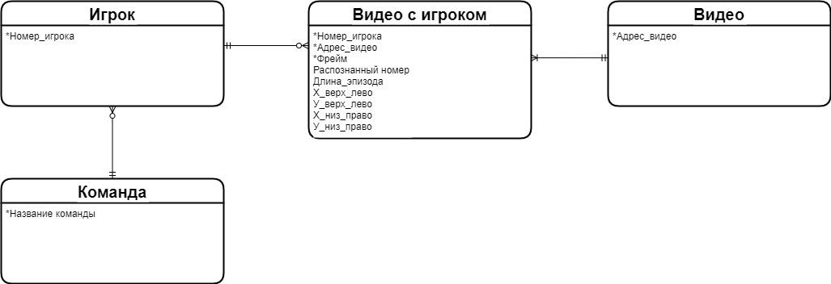

**4.2. Словарь данных**

|  |  |  |  |  |
| --- | --- | --- | --- | --- |
| **Элемент данных** | **Описание** | **Структура и тип данных** | **Длина** | **Значение** |
| Игрок | Игрок хоккейной команды, которого нужно распознать на видео | +Номер_игрока |  |  |
| Номер_игрока | Игровой номер хоккеиста | Числовое значение | 2 |  |
| Команда | Информация о команде в которой играет игрок на видео | +Название команды |  |  |
| Название команды | Название команды в которой играет игрок | Символьное значение | 30 |  |
| Видео | Данные о видео игры | +Адрес_видео |  |  |
| Адрес_видео | Путь к видеофайлу | Символьное значение | 2048 |  |
| Видео с игроком | Данные о расположении игрока на видео | +Номер_игрока  +Адрес_видео  +Фрейм  Конечный фрейм  Распознанный номер  Длина_эпизода  Х_верх_лево  У_верх_лево  Х_низ_право  У_низ_право |  |  |
| Фрейм | Начало эпизода с игроком на видео | Числовое значение | 8 |  |
| Распознанный номер | Номер игрока, который распознан сервисом при парсинге видео | Числовое значение | 2 |  |
| Длина_эпизода | Длина эпизода с игроком | Символьное значение | 17 | чч:мм:сс-чч:мм:сс |
| Х_верх_лево | Верхняя левая координата по оси Х кадра с игроком | Числовое значение | 4 |  |
| У_верх_лево | Верхняя левая координата по оси У кадра с игроком | Числовое значение | 4 |  |
| Х_низ_право | Нижняя правая координата по оси Х кадра с игроком | Числовое значение | 4 |  |
| У_низ_право | Нижняя правая координата по оси У кадра с игроком | Числовое значение | 4 |  |

**4.3. Отчеты**

Не предусмотрены

**4.4 Получение, целостность, хранение и утилизация данных:**

ПД-1 Фреймы и таймслоты должны храниться на протяжении существования команд и игроков

1. **Требования к внешним интерфейсам**

**5.1. Пользовательские интерфейсы**

ПИ-1: Переход к скачиванию видеоряда с игроком и таймслотов с игроком должен производиться из карточки игрока, из карточки команды, к которой прикреплен игрок, из раздела “Игра”

ПИ-2: На Сайте БД должна быть возможна сортировка всех видео по дате игры

ПИ-3: На сайте БД должен быть возможен выбор фильтрации всех видео по команде и игроку

ПИ-4: В форме Внесения новой ссылки на игру должна быть возможность заполнить данными игрока, его игровой позиции и команды, к которой он принадлежит

ПИ-5: В карточке Игры должна быть возможность перейти по ссылке и открыть оригинал видео игры на источнике

**5.2. Программные интерфейсы**

ПрИ-1: Подключаемый Сервис по обработке видео

ПрИ-1.1: Сайт БД должен передать Сервису по обработке видео ссылку на видео игры и параметры игроков, по которым нужно обработать видео

ПрИ-1.2: Подключаемый Сервис передает Сайту БД таймслоты по указанным игрокам и фреймы кадров с игроками

ПрИ-1.3: Сайт БД должен предоставить Сервису параметры игроков, по которым нужно создать видеоряд, ссылку на видео и таймслоты

ПрИ-1.4: Подключаемый Сервис передает Сайту БД готовый видеофайл - видеоряд с кадрами конкретного игрока

ПрИ-1.5: Когда подключаемый Сервис сообщает Сайту БД, что кадры с переданными параметрами игрока отсутствуют, Сайт БД должен отобразить пользователю сообщение об отсутствии видеоряда с игроком по выбранной игре

**5.3. Аппаратные интерфейсы**

Не предусмотрены

**5.4. Коммуникационные интерфейсы**

Не предусмотрены

1. **Атрибуты качества**

**6.1. Удобство использования**

УИ-1: Сайт БД должен позволять Пользователю добавить ссылку на видео одной операцией

УИ-2: Сайт БД должен позволить Пользователю удалить ссылку на видео одной операцией

УИ-3: 95% новых пользователей должны успешно найти конкретную игру с первой попытки

УИ-4: Сайт БД должен позволять Пользователю скачать видеоряд с конкретным игроком одной очевидной операцией

УИ-5: Сайт БД должен позволять Пользователю сказать таймслоты с конкретным игроком одной очевидно операцией

**6.2. Производительность**

Про-1: Сайт БД должен обслуживать не менее 100 пользователей всего и не менее 30 пользователей в период пиковой активности, со средней продолжительностью сеанса 70 минут

Про-2: Все веб-страницы, генерируемые Сайтом БД, должны полностью загружаться не более чем за 3 секунды после запроса их по интернет-подключению со скоростью 100 Мбит/сек.

Про-3: Сайт БД должен добавлять ссылку на видео игры в среднем за 1 секунду и не более чем через 6 секунд после того, как пользователь запрос системе.

Про-4: После того как пользователь вызвал скачивание видеоряда с конкретным игроком, Сайт БД должен начать запуск генерации видеоряда не позднее чем через 5 секунд.

Про-6: Ссылка для скачивания видеоряда с конкретным игроком для дальнейшего просмотра видеофайла должна стать активной в течении временного интервала от 10 минут с момент вызова скачивания Пользователем файла, и до 120 минут.

**6.3. Безопасность**

Без-1: Пользователи обязательно авторизуются для входа на Сайт БД и для выполнения всех действий на Сайте БД.

Без-2: Сайт БД должен предоставлять просмотр видео с конкретными игроками только для Участников своей команды. Доступ ко всем видео есть только у Администратора.

**6.4. Доступность**

Дос-1: Сайт БД должен быть доступен 99% времени между 3:00 и полуночью по местному времени и 95% времени между полуночью и 3:00 по местному времени, за исключением времени планового обслуживания.

**6.5. Совместимость**

Совм-1: Сайт БД должен иметь возможность запрашивать у стороннего Сервиса по обработке видео видеоряд с конкретным игроком и таймслоты по конкретному игроку.

**6.6. Целостность**

Целост-1: Сайт БД должен бессрочно хранить все данные о видео с игр и данные с видеорядом по конкретному игроку и его таймслоты в формате JSON-объекта.

**6.6. Устойчивость**

Уст-1: Если при работе Сайта БД: произошел сбой и был выполнен автоматический перезапуск Сайта БД, система должна проверять статус запроса на создание ссылки или запроса на скачивание видео, чтобы избежать дублирования данных

**6.7. Надежность**

Над-1: Количество сбоев Сайта БД при обработке запроса Пользователя на скачивание видеоряда с конкретным игроком и его таймслотов не должно превышать 10% от всех запросов в сутки.

1. **Другие требования**

# Приложение A: Бизнес-правила

|  |  |  |  |  |
| --- | --- | --- | --- | --- |
| **ID** | **Определение правила** | **Тип правила** | **Статическое или динамическое** | **Источник** |
| БП-1 | Видео может быть скачана только при указании его автора и источника | Ограничение | Статическое | ч.4 ГК РФ |